TEKNOFEST

**HAVACILIK, UZAY VE TEKNOLOJİ FESTİVALİ**

**TURİZM TEKNOLOJİLERİ YARIŞMASI PROJE DETAY RAPORU**

**TAKIM ADI: LastDigital**

**BAŞVURU ID: 417420 PROJE ADI: TURİSTLERE ÖZEL SANAL CÜZDAN**

**İçindekiler**

1. **Proje Ekibi/Proje Özeti (Proje Tanıtımı)**
2. **Algoritma ve Tasarım**
3. **Sistem Mimarisi**
4. **Hayata Geçirilebilirlik/Uygulanabilirlik**
5. **Yenilikçilik/Özgünlük**
6. **Bir Soruna/İhtiyaca Çözüm Üretmesi**
7. **SWOT Analizi**
8. **Kaynakça**
9. Proje Ekibi/Proje Özeti (Proje Tanımı)

Proje ekibimizin danışmanı ve koordinatörü Niyazi Özdemir bizlere tecrübeleri ve bilgi birikimleri ile bize yol göstermekte hem de biz takım üyelerine teknik bilgileri ile destek olmaktadır.

Proje ekibimizin kodlama ve tasarım alanında yer alan takım üyemiz Azad Doğu ‘dur.

Kendisi ileri derece PHP CSS JavaScript Flutter kodlama bilgisine tasarım alanında ise Adobe Photoshop bilgisine sahiptir.

Proje ekibimizin araştırma ve veri toplama bölümünde yer alan Musab Çelik bizlere gerekli kaynak kodlarından gerekli birçok materyali bizlere araştırıp bizlere iletmektedir.

Proje ekibimizin diğer kodlama alanında çalışan Muhammed Hejar Yavuz bizlere PHP CSS HTML BootStrap kodlama dillerindeki bilgileri ile katkı sunmaktadır.

Projemizin amacı ülkemizde tatil ve alışveriş yapan turistlerin para güvenliğini sağlamak ve dolar ve Euro gibi Türk lirasından yüksek olan para birimlerinin oluşturduğu enflasyon farkını azaltmaya çalışıyor. İlk olarak turistlerin güvenliği şu şekilde sağlanıyor: Her ürünün kendine özel barkotları oluşturuluyor ve orda ürünün fiyatı gözüküyor ve ürünü alacak turist ürünü alırken yaptığımız uygulama Türk lirası cinsinden olan fiyatı kullanıcının kendi para birimine çevirerek kullanıcı alacağı ürünün fiyatının kendi para biriminde ne kadar olduğunu öğrenebiliyor. Bu sayede para güvenceleri sağlanıyor ve kullanıcı ürünü satın almak istediğinde kendi para birimini kullanabiliyor ve bu şekilde oluşabilecek enflasyon farkının önüne geçiyor. Ülkeye döviz getirilerek ülke ekonomisine katkı sağlanıyor.

Ve bu sayede hem bizim uygulamamızı kullanan işletme sahiplerinin turistlere verdiği önem ön plana çıkıyor bu da diğer ülkelerden gelen turistlerin onlara ne kadar önem verdiğini ve ne kadar güvenilir olduğunu gösteriyor ülkemizdeki turistik bölgelerde birçok dolandırıcılık vakası görülmektedir bu yüzden turistlerin en büyük önceliği güvenliktir .Geliştirdiğimiz uygulama sayesinde bu güven sorunu ortadan kalkacak ve daha fazla alışveriş isteği gelecektir.

Bakiye yüklemeleri uygulama içinden rahatlıkla yapılabilmektedir.

1. Algoritma ve Tasarım

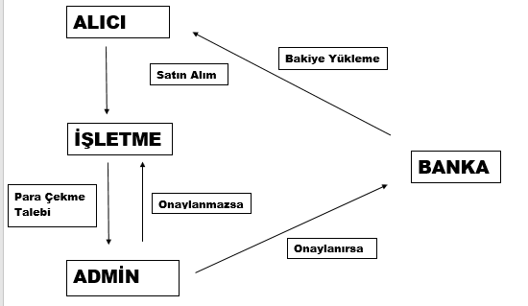

Algoritma şekilde gösterildiği gibi işlenmektedir. Şimdi projenin tasarım kısmına geçelim.

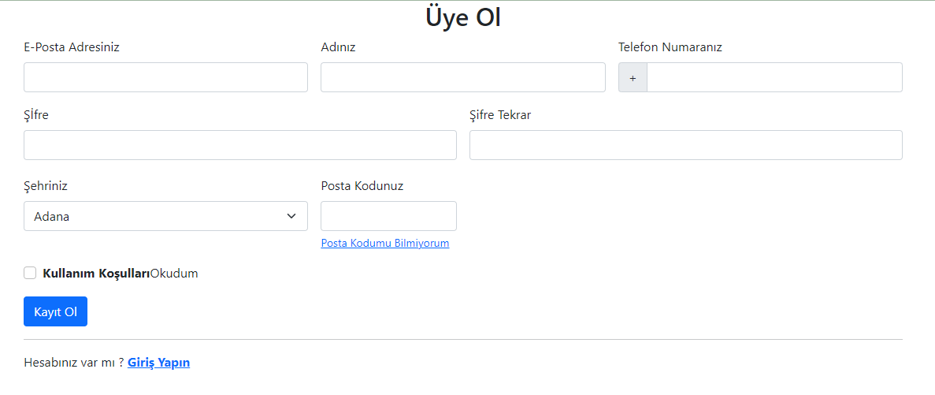

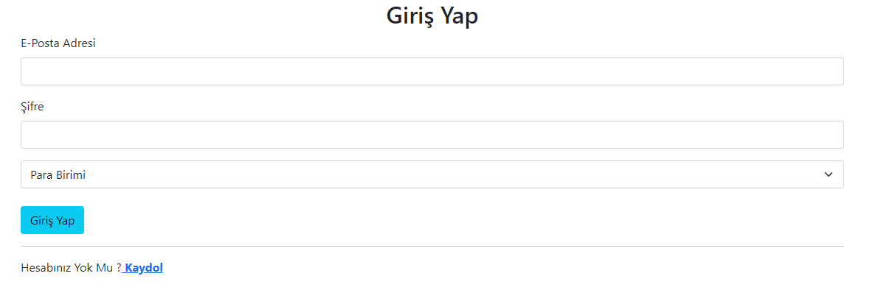

Siteye erişim sağlayabilmek için ilk olarak üye olup giriş yapmanız gerekiyor.

Kullanıcılar oturumlarını doğruladıktan sonra ana sayfaya yönlendiriliyor.

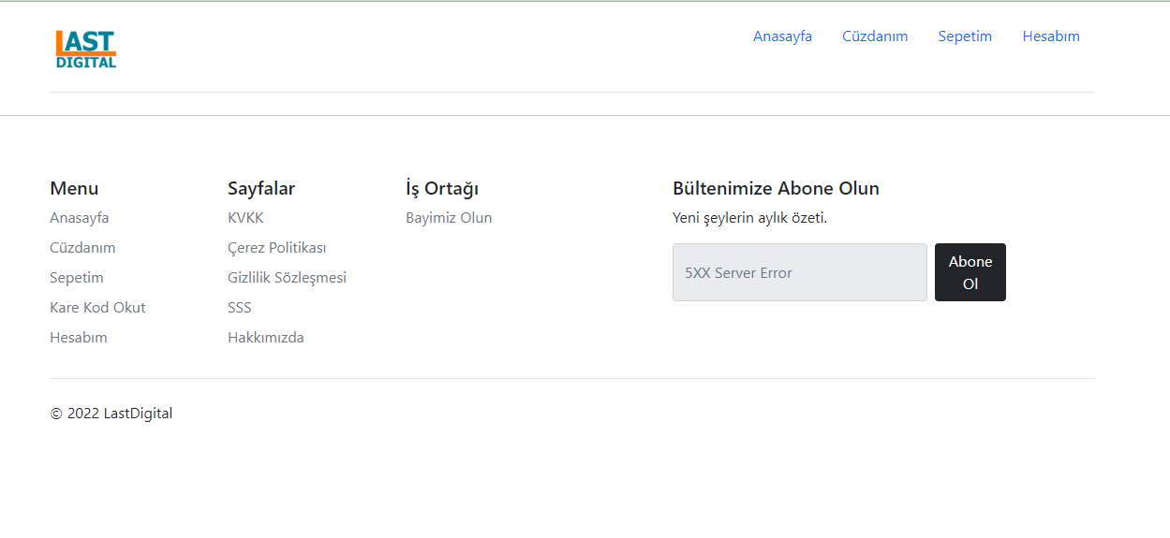

Ana sayfanın içeriğinin boş olmasının sebebi sitemizin henüz tamamlanmamasından kaynaklanmaktadır. Ayrıca giriş ve üye ol sayfalarının da tasarımsal çalışmaları henüz tamamlanmadı.

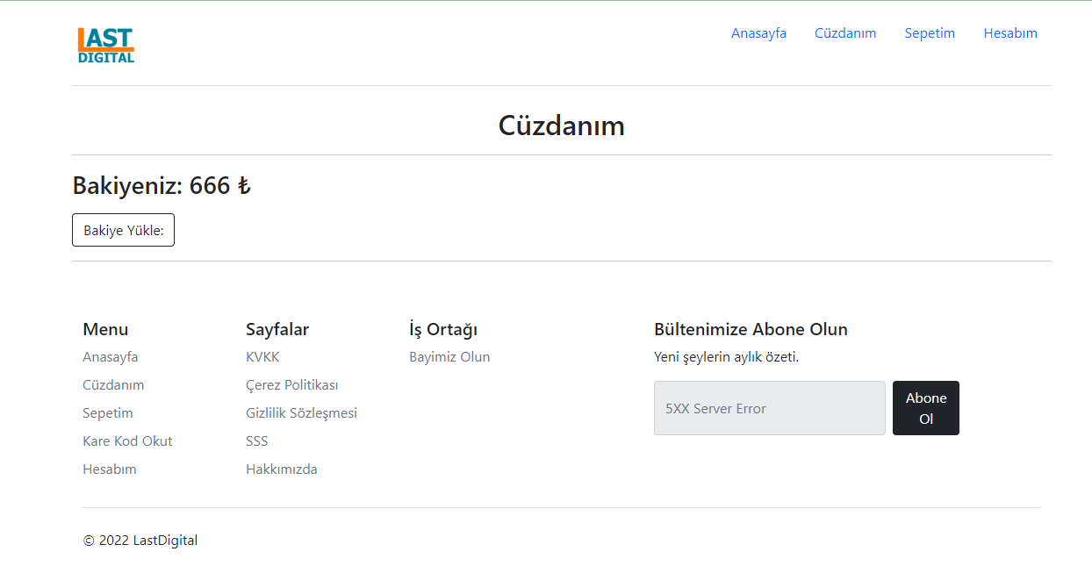

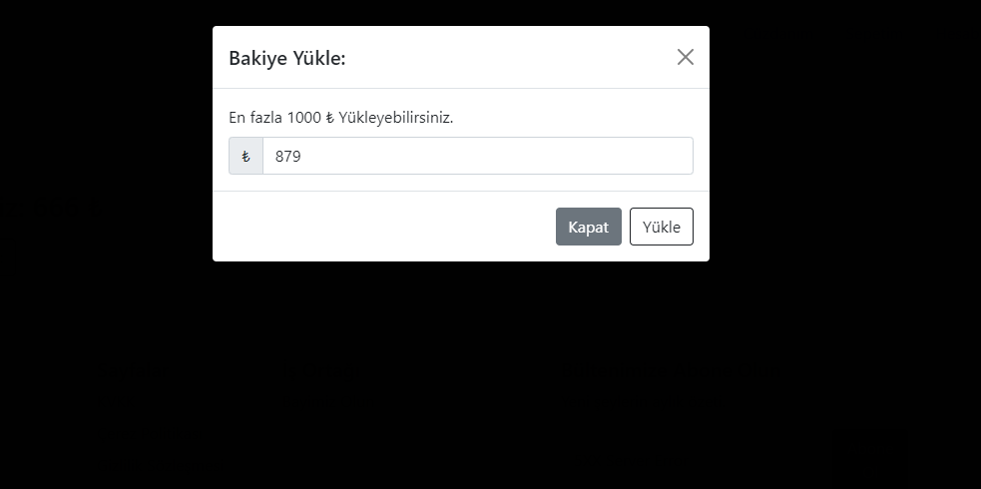

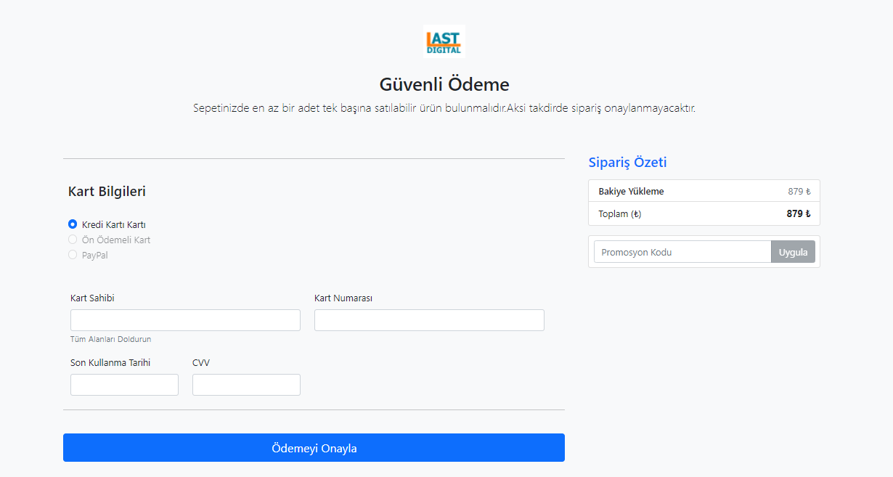

Resimlerde cüzdana bakiye yükleme adımları gösteriliyor.

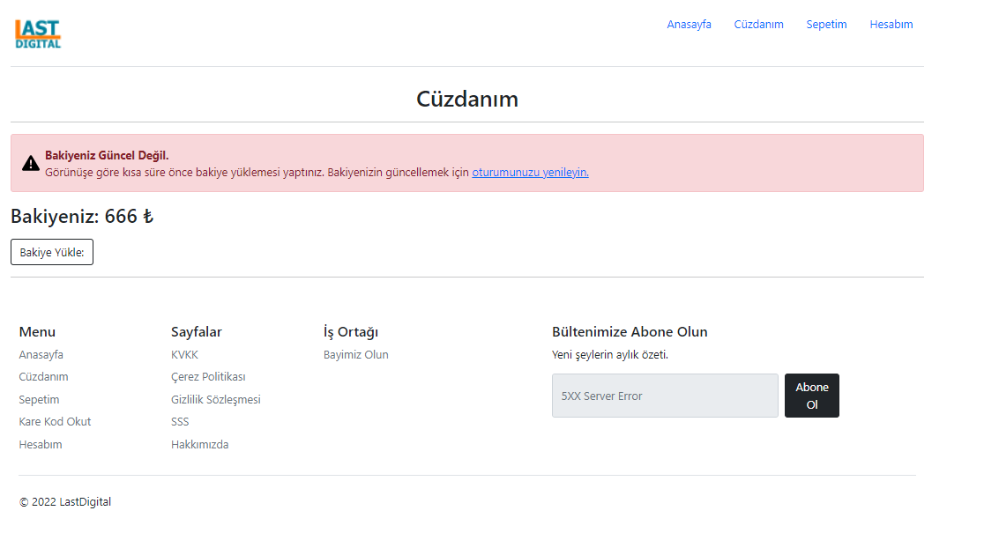

Bakiye yüklemesi tamamlandıktan sonra kullanıcıya SESSION değerinin güncel olmadığı konusunda bildirim göndeiliyor.

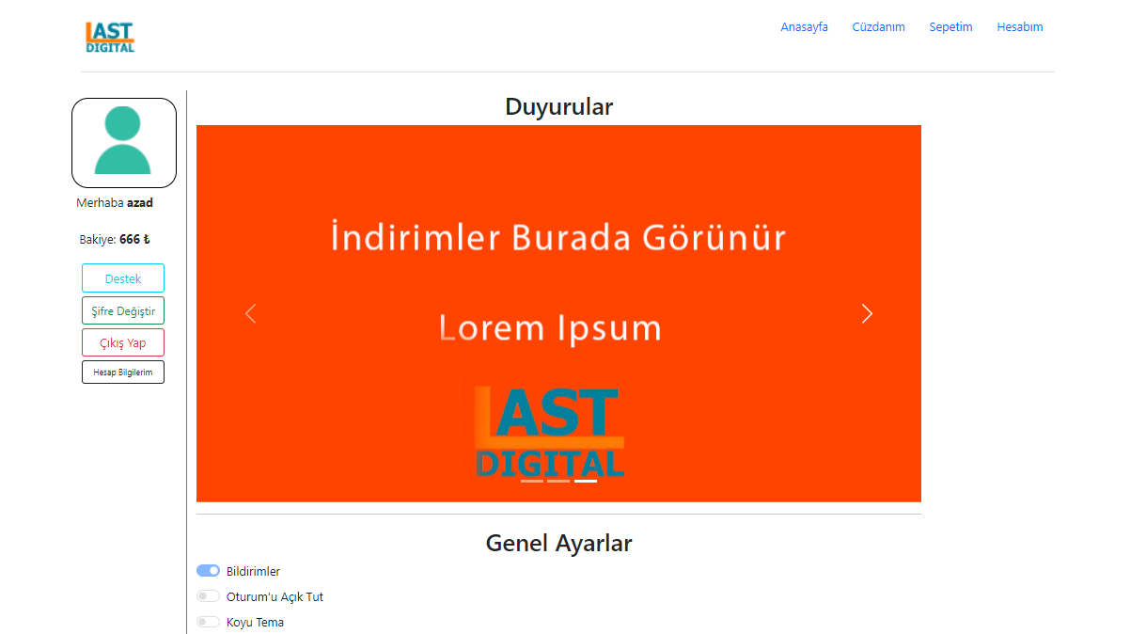

Yukarıdaki resim ise kullanıcı profilini gösteriyor. Kullanıcılar profillerinden temel ayarları düzenleyebiliyor & sol kısımdaki hızlı menü üzerinden sayfa değiştirmeden destek talebi & şifre değiştirme & hesabın askıya alınması ve oturumun sonlandırılması gibi işlemleri yapabiliyorlar.

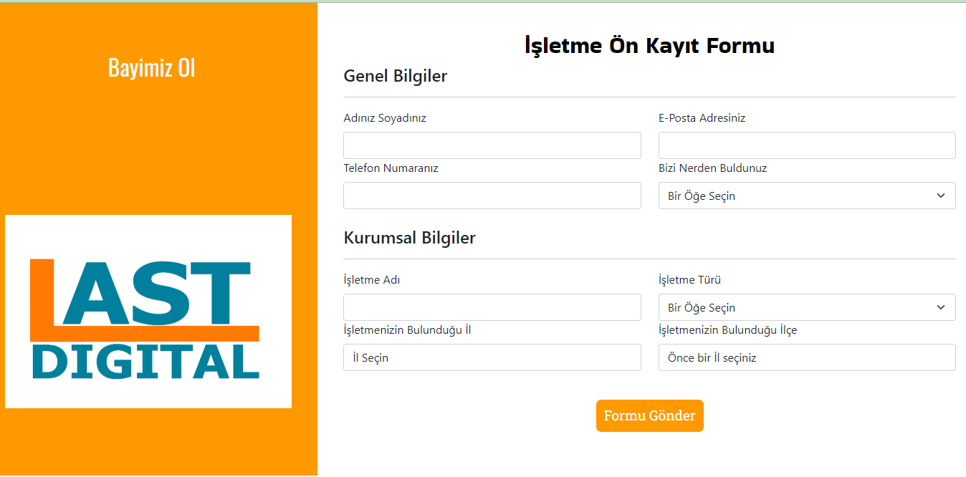

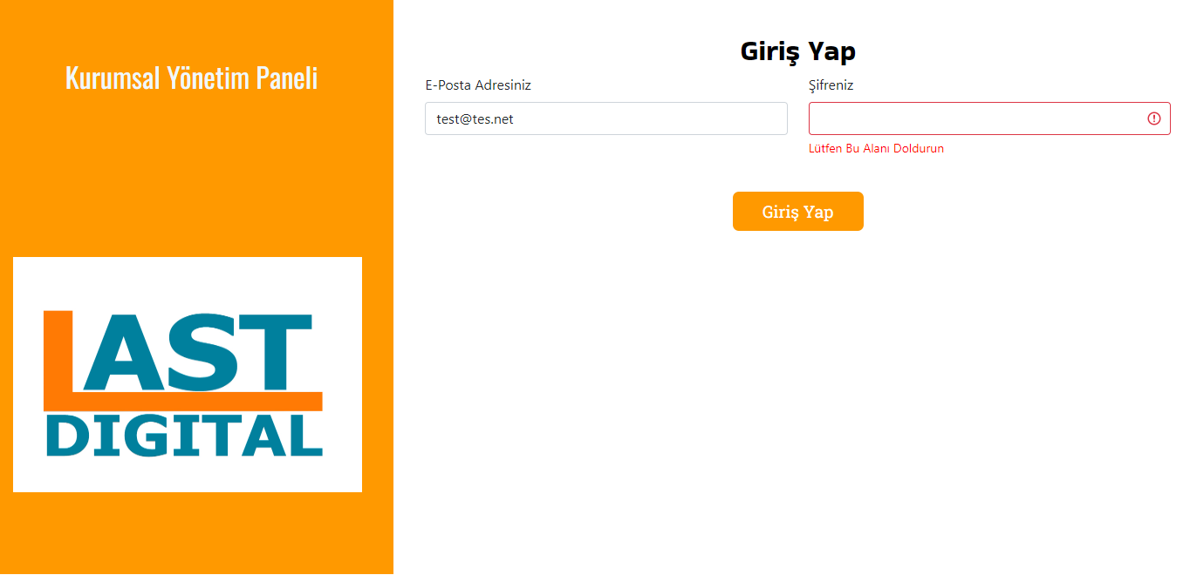

Yukarıdaki iki resim ise işletme başvuru ve giriş formuna ait

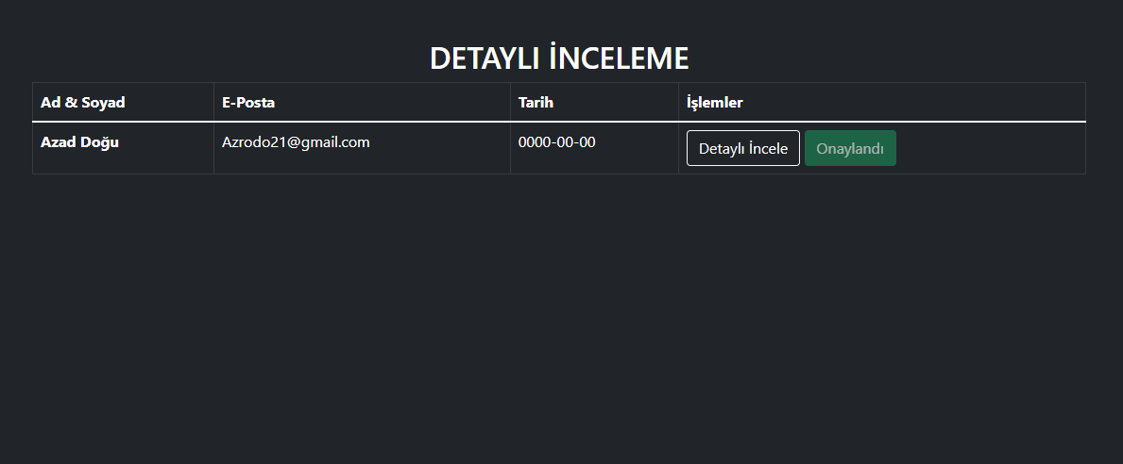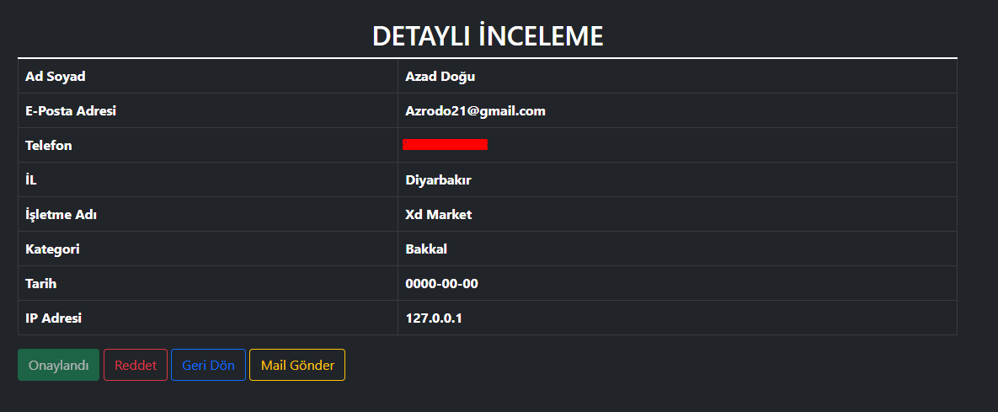

Son olarak yukarıdaki iki resim ise yönetici panelindeki mağaza başvurularına ait

1. Sistem Mimarisi



İlk olarak kullanıcı bakiye yükler .Bu işlem onaylandıktan sonra alıcıdan oturumunu yenilemesi istenir(Bakiye değeri SESSION olarak tutulduğu için).

İşletmeler ise onaylanan siparişler için bakiyelerini kendi banka hesaplarına çekmek için her ayın 15 ile 25’i arasında başvuru yaparlar. Onaylanırsa para banka hesaplarına gönderilir. Onaylanmazsa bakiyeleri geri yüklenir ve onaylanmama nedeni e posta olarak iletilir.

Projemizde Html & Css & JavaScript & Php dilleri kullanılmaktadır. Projemizi ilk olarak web üzerinden geliştirip ardından Flutter Webview eklentisi ile Android ve İos uygulamaları haline getireceğiz.



1. Hayata Geçirilebilirlik /Uygulanabilirlik

Projeyi hayat geçirilmesi için ilk önce birçok markalar ve marketlere uygulamamızı tanıtmalı ve onların kabulü sonucunda eklentilerimiz kendi ürünlerine entegre etmeleri gerekmektedir.

Her mağazanın kendine ait kare kodu olacak , kare kodlar okutulduğu zaman işletmeye ait ürünler listelenecek.

1. Yenilikçilik/Özgünlük

Detaylı araştırmalar neticesinde, tasarladığımız projenin daha önce ülkemizde hayata geçirilmediğini gördük.

Projemizde temel programlama dilleri kullanıldı(JavaScript,PHP)

Diğer turist sanal cüzdanlarında alışveriş yapılırken para birimi ürünün bulunduğu ülkedeki para birimi olarak gözükür ve uygulamayı kullanan turist bunun kendi para biriminde ne kadara karşılı geldiğini göremez fakat LastDigital mobil uygulamasında anında

para birimini kullanıcının para birimine dönüştürür ve bu sayede kullanıcı daha iyi bilgi alır.

Diğer uygulamalardan farklı olarak diğer ülkelerin para birimlerini ülkemize gelmesini sağlayarak ülke ekonomisine katkı sağlar.

Ve oluşan enflasyon farkını en aza indirmeyi de amaçlamaktayız.

|  |  |  |  |
| --- | --- | --- | --- |
| Sorunlar | Çözümler |  |  |
| Kullanıcıdaki güvensizlik sorunu | Bu durum sıkça görülür fakat uygulamamızda birçok doğrulama yöntemi bulunur adres doğrulaması ürün fiyatı doğrulaması gibi. |  |  |
| Para yatırma | Turistler diğer bankalarındaki ya da kredi kartlarındaki paraları direk uygulamamızdaki sanal cüzdanlarına aktarabilirler. |  |  |
| Yavaş ürün tanımlaması | Bu sorunu da çözüm olarak kare kod okuyucular kullanarak anında ürünü uygulamaya tanıtıp satın alma işlemleri yapılabiliyor. |  |  |
| Yüksek kurlardan oluşan enflasyon farkı | Uygulamamız o anki satın alma işlemindeki zamanda olan kur farkına bakarak satın alma işlemini gerçekleştirir ve enflasyonun önüne geçmiş oluruz. |  |  |
| Paranın değerine katkısı olmaması | Uygulamamız sayesinde Türk lirasından değerli para birimleri ile alışveriş yapılabildiğinden ülkemize diğer para birimlerini getirerek ülke ekonomisine katkıda bulunuyoruz. |  |  |
| Kullanıcının kendi para biriminde fiyat görememesi | Bu sorunu da uygulamamızda bulunan para dönüştürme sistemi ile ürünün fiyatını seçilen para birimine o anki kur fiyatına göre çevirmektedir. |  |  |

1. Bir Soruna/İhtiyaca Çözüm Üretmesi
2. SWOT Analizi

**Güçlü Yönler:** Uygulamamızın güçlü yönleri hem çok fazla doğrulama yapılarak kimlik kart adres telefon mail gibi doğrulamalar yapılarak kullanıcının güvenliği sağlanmaktadır. Bir diğeri ise kullanıcıların bizlere sorduğu sıkça sorulan sorular bölümünde cevapladığımız cevaplardan faydalanabilirler ya da sorunlarına orda çözüm bulamazlar ise onlar için özel olarak oluşturduğumuz destek bileti oluşturma menüsünde bizlere sorunlarını iletebilmektedirler. Kullanıcılar ürünün fiyatını kendi para birimlerinde direk görmek isterler bunun için öncelikle üründe bulunan kare kodu okutarak ürünü uygulamaya yansıtır ondan sonra fiyatı hangi hangi para biriminde ne kadar olduğunu öğrenmek için istediği para birimini seçer. Kullanıcılar yaptıkları bütün işlemleri kayıt altında tutulur ve istedikleri zaman hızlı bir şekilde iptal veya onay işlemi yapabilirler. Diğer bir güçlü yön ise diğer bölümlerde değindiğimiz gibi enflasyonu düşürdüğü ve ülke ekonomisine katkıda bulunduğudur.

**Zayıf Yönler:** Zayıf yönlerden biri bu uygulamayı hayata geçirmek için markalar ve marketlerin uygulamamızı kabul etmesi gerekmektedir.

**Fırsatlar:** Fırsatlardan biri artık ülkemizdeki turistler daha fazla alışveriş yapmak isteyecek çünkü hem daha hızlı hem de daha güvenilir olacak. Uygulamamızın sağladığı güvenlik sayesinde uygulamamızı kullanan marka ve marketlerin Dünya üzerindeki imajı yükselecek.

**Riskler:** Risklerin en başında zayıf yönlerde de belirtildiği gibi uygulamayı marka ve marketlerin çoğunun kullanması ve desteklemesi lazım çünkü ne kadar çok marka ve market desteklerse uygulamanın kullanılabilirliği o kadar artacaktır.

1. Kaynakça
   * https://getbootstrap.com/
   * https://jquery.com/
   * https://www.tcmb.gov.tr/
   * https://www.microsoft.com/tr-tr/
   * https://www.scriptcase.net/?gclid=Cj0KCQjwmuiTBhDoARIsAPiv6L98LGJ-bGbhCTd6QSEJH1oPuPwwHttBUda_V-C5EjL8XLnfs56d6NEaAi1oEALw_wcB
   * https://www.javascript.com/
   * https://php.net